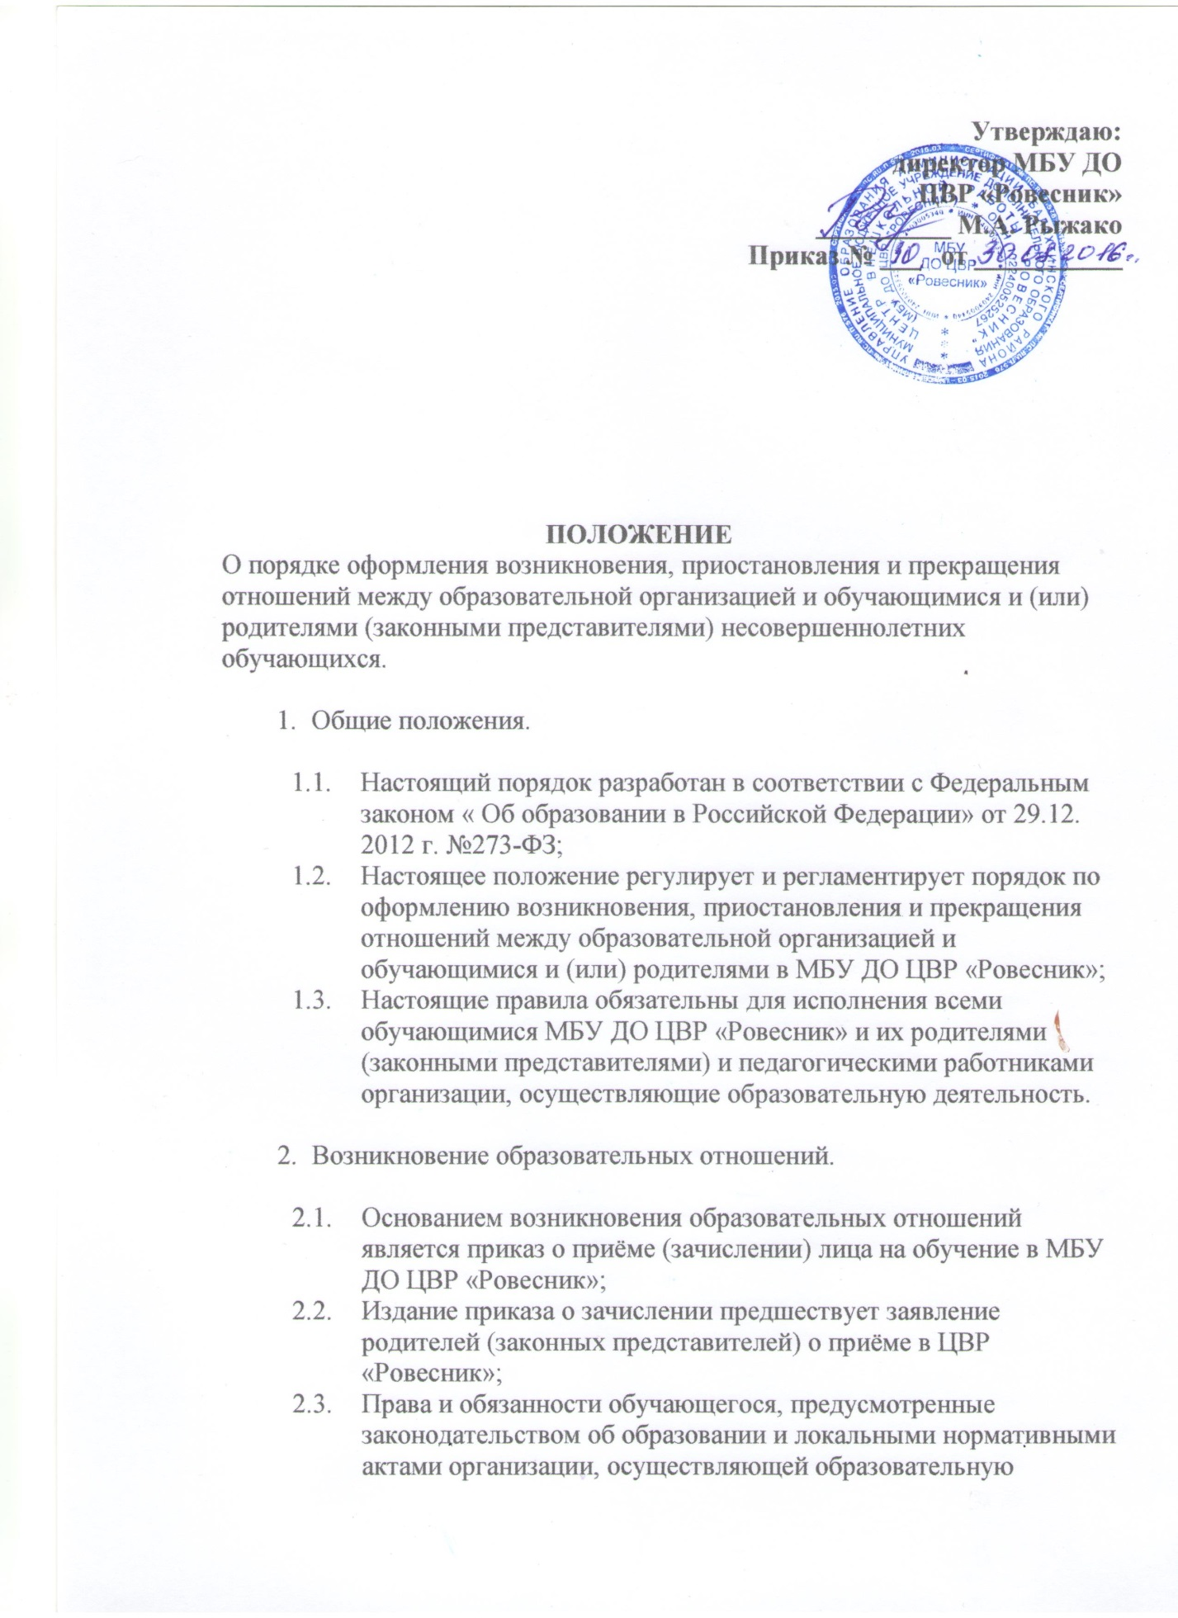

деятельность, возникают у лица, принятого на обучение, с даты зачисления;

- Прекращение образовательных отношений.

  - Образовательные отношения прекращаются в связи с отчислением обучающегося из организации, осуществляющей образовательную деятельность:
- в связи с прохождением программы (завершением обучения по программе);
- досрочно по основаниям, установленным ч.2 настоящей статьи.
3.2. Образовательные отношения могут быть прекращены досрочно в следующих случаях:
а) по инициативе обучающегося и (или) родителей (законных представителей) несовершеннолетнего обучающегося, в том числе в случае перевода обучающегося для продолжения освоения программы в другую организацию, осуществляющую образовательную деятельность;
б) по обстоятельствам, не зависящим от воли обучающегося и (или) родителей (законных представителей ) несовершеннолетнего обучающегося и организации, осуществляющей образовательную деятельность, в том числе в случае ликвидации МБУ ДО ЦВР «Ровесник», осуществляющему образовательную деятельность, аннулирования лицензии на осуществление образовательной деятельности;
3.3. досрочное прекращение образовательных отношений, по инициативе обучающегося и (или) родителей (законных представителей ) несовершеннолетнего обучающегося, не влечёт за собой возникновение каких-либо дополнительных, в том числе материальных, обязательств перед организацией, осуществляющей образовательную деятельность;
3.4. основанием для прекращений образовательных отношений является заявление родителей (законных представителей) на основании которого издаётся приказ об отчислении обучающегося из Учреждения;
3.5. отчислении обучающегося из Учреждения производится по желанию самих обучающихся, по мотивированному заявлению родителей (законных представителей) и оформляется приказом руководителя Учреждения;
отчислении обучающегося из Учреждения производится приказом приказом руководителя на основании решения Педагогического Совета в случаях указанных в законе «Об образовании в Российской Федерации» от 29.12. 2012 г. № 273- ФЗ.
3.6. спорные вопросы по приёму и отчислению, возникшие между родителями (законными представителями) детей и администрацией Учреждения, регулируются органом, осуществляющим функции и полномочия учредителя;
3.7. права и обязанности обучающегося, предусмотренные законодательством об образовании и локальными нормативными актами организации, осуществляющей образовательную деятельность, прекращаются с даты его отчисления из организации, осуществляющей образовательную деятельность;
3.8. при досрочном прекращении образовательных отношений учреждение, осуществляющее образовательную деятельность, в трёхдневный срок после издания распорядительного акта об отчислении обучающегося выдаёт лицу, отчисленному из МБУ ДО ЦВР «Ровесник», справку об обучении в соответствии с ч.12 ст. 60 Федеральным Законом «Об образовании в Российской Федерации» от 29.12.2012 №273- ФЗ.

